[**https://trailhead.salesforce.com/content/learn/projects/quick-start-create-prompt-builder-flex-template/build-a-flex-prompt-template**](https://trailhead.salesforce.com/content/learn/projects/quick-start-create-prompt-builder-flex-template/build-a-flex-prompt-template)

**Flex Prompt Template são designados para entrarmos com um texto pré definido, e o Salesforce gera uma resposta. Podemos selecionar até 5 objetos para realizar essa chamada ao LLM que trará algum retorno/output. Aqui ainda não temos a possibilidade de ter um prompt aberto**

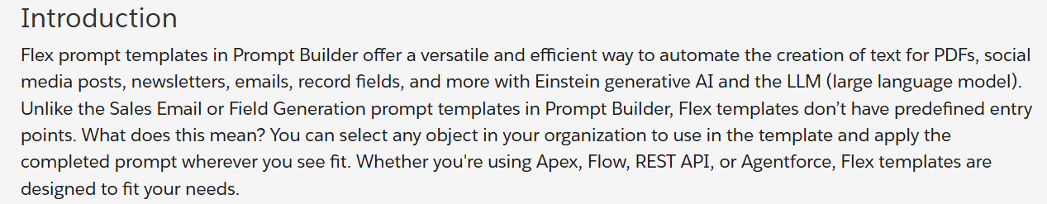

Selecione o tipo de prompt como Flex, e em seguida você pode selecionar até 5 objetos para poder fazer ground(recuperar informação da base de dados)

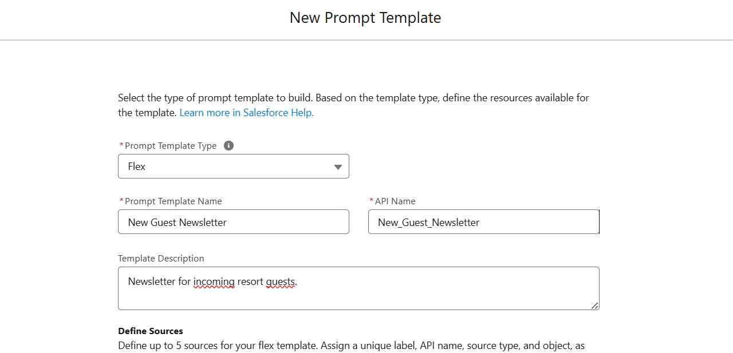

**É assim que o prompt fica após o preenchimento das informações.**

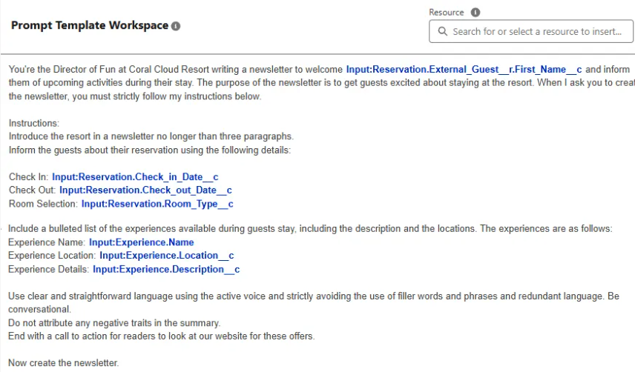

Depois que clicamos em preview inserindo alguns dados “massa”, no item 2 conseguimos visualizar como o prompt fica preenchido depois de recuperar as informações da base do Salesforce “grouding”, inclusive essa é a informação que é enviada para o LLM , e o item 3 é o retorno do LLM após o processamento.

